Муниципальное дошкольное общеобразовательное учреждение
Выровский детский сад «Колосок»

«Методические рекомендации по познавательному развитии
детей дошкольного возраста через использование малых народных форм фольклора»

Автор: Николаева М.В.
воспитатель
МДОУ Выровский
детский сад «Колосок»

2013

Содержание :

1.Воздействие художественной литературы на развитие дошкольников.

2.Фольклор. Роль малых народных форм фольклора в познавательном развитии детей дошкольного возраста:
а) народные формы фольклора
(потешки, песенки, колыбельные, сказки.)
б) использование фольклора:
работа с детьми;
работа с родителями.

3. Фотоматериалы

1
Общеизвестно воздействие художественной литературы на умственное и эстетическое развитие ребёнка. Велика её роль в развитии речи дошкольника. И именно в дошкольном возрасте при овладении наследие своего народа у детей возрастает интерес к истокам, корням, культуре.
Детство - то время, когда возможно подлинное, искреннее погружение в истоки национальной культуры.
Овладение детей русским языком, средствами малых форм фольклора является одним из важных приобретений ребёнка в дошкольном возрасте, так как народный фольклор на сегодняшний день имеет особую значимость.
Фольклор - означает народная мудрость, поэзия и культура народов. Так повелось, что ещё совсем маленькому грудному ребёнку мама напевает колыбельную, рассказывает прибаутки, потешки, считалочки и сказки. Получается, что именно с фольклором малыш встречается раньше, чем с литературой, и именно фольклор является своеобразным проводником в прекрасный мир художественной литературы.
Мои задачи при изучении фольклора - прививать навыки и умения речи, опираясь на склонность к подражанию, быстрому запоминанию, воспитывать у детей самостоятельность, умение активно применять эти знания и формировать критическое мышление и целенаправленность. При обучении необходимо опираться на такие принципы работы:
тщательный, обусловленный возрастными возможностями детей подбор материала;
интеграция работы с различными направлениями воспитательной работы и видами деятельности детей ( развитие речи, коммуникативные способности, различные игры);активное включение детей в повседневную деятельность; максимальное использование развивающего потенциала малых форм.
Для совершенствования дикции можно использовать специальные упражнения - заучивание скороговорок, чистоговорок, потешек. Эти упражнения развивают фонематический слух, формируют грамматический строй речи, развивают звуковую культуру речи, чувство ритма и рифмы.
Но самое главное - использовать материал ненавязчиво и увлекательно, например - имитируя действия, о которых идет речь.
2
При заучивании скороговорки сначала нужно произнести её в замедленном темпе, отчетливо выделяя звуки, стараясь научить сначала медленно, но четко, произнося с разной интонацией и силой голоса. А затем можно вызвать ребенка с хорошей артикуляцией и четкостью произношения. Можно повторить по одному, по группам и вместе.
Через пословицы и поговорки дошкольники учатся лаконично выражать свои мысли, развивать мастерство слова, использовать пословицы и поговорки в своей речи, понимать их смысл, иносказательную особенность и красоту фразы. А для этого необходимо знать и понимать пословицы и поговорки, ведь в них народная мудрость.
Особенно интересной формой фольклора является загадка, через неё дети учатся видеть признаки предметов, данных в особой предельно сжатой, образной форме. Цель разгадывания загадок - умение самостоятельно делать выводы, умозаключения, четко выделять характерные, выразительные признаки предметов, явлений, умение ярко и лаконично передавать образы предметов, развивать у детей поэтический взгляд на действительность. Через загадку дети узнают о предметах , уже знакомых им, много новых для них признаков, о том , как можно ещё сказать о предмете. Сам процесс разгадывания загадок учит детей рассуждать, сравнивать, находить поэтические описания , доказывать своё мнение. Таким образом, анализ загадки предполагает не только лучше понимать и быстро отгадывать, но и приучает внимательно относиться к слову, вызывает интерес к образным характеристикам, помогает запомнить и употреблять их в речи, создавая яркий точный образ.
Познание окружающего мира, правил жизни в большей степени дается в сказках. Сказка - это своего рода нравственный кодекс, пример истинного поведения человека. Цель сказки заключена в словах : « в сказке - ложь, да в ней намек -добрым молодцам урок» - урок быть добрым, не сдающимся, смелым, находчивым, трудолюбивым. Через сказку ребята получают понятие о зле, добре, лжи, хитрости, узнают о том, что если стараться и верить, то добро обязательно победит зло, и всё закончится хорошо.
Сказка помогает детям в развитии связной речи, формируется способность пересказывать сказку, составлять рассказ о предмете, почувствовать себя героем этой сказки. Так, например, - в сказке «Теремок» дети младшего возраста отмечают героев плохими, хорошими. Дети старшего возраста в
3
сказке «Зимовье» оценивают дружную работу животных. Так через сказку дошкольники узнают о быте, о традициях народов.
О традициях дают нам понятие и народные песенки, частушки, пестушки, колыбельные, заклички, колыбельные. Например, колыбельные, которые поются мамой, бабушкой, ассоциируются с теплотой и уютом дома , своей кроватки, с нежностью и любовью мамы, бабушки. Через колыбельные дети узнают, что кроватка в разные времена называлась «люлька, зыбка». Дети вспоминают свою кроватку, рассказывают о ней. Дошкольники узнают, что в этих кроватках не просто качали малышей , но и напевали им песни.
Колыбельная содержит в себе возможность формирования фонематического восприятия, напевание, выделение голосом гласных звуков, позволяет детям освоить лексическую сторону речи.
Пестушки, песенки, потешки - для того, чтобы потешить, развеселить, задобрить. Они отличаются особой добротой , произносим нежно, ласково. Часто дети - совсем маленькие - играли с игрушками , и мамы забавляли детей песенками, потешками, чтобы им было интересно играть, умываться, засыпать , есть.
Пестушки, песенки - это игры с пальцами ,ручками, ножками . развивается не только речь, но и мелкая моторика .
Заклички, приговорки - дают возможность узнать о явлениях природы , через заклички и приговорки народ обращался к явлениям природы: «Дождик лей, лей, лей» и т.д.
Народные песенки, частушки, пестушки, заклички представляют речевой и музыкальный материал при обучении и формировании грамматического строя речи, обучая детей образовывать однокоренные слова, формированию словесного и музыкального творчества детей.
Игра (музыкальная, хороводная ) является национальным богатством, содержащим фольклорный материал, способствующий овладению речью, умению передавать особенности действий персонажей.
Использование малых форм фольклора вносит ощущение «живинки» в занятие, они заставляют взглянуть на те или иные предметы по-новому, увидеть необычное, интересное. Значимость народного фольклора очень велика в адаптационный период . Хорошо подобранная, с выразительностью
4
рассказанная потешка, помогает установить контакт , вызвать положительные эмоции. А заклички приглашают детей поиграть в игры . Использование колыбельных песен во время сна создает комфорт нахождения в детском саду, желание услышать, запомнить и использовать их во время игр с использованием в повседневной жизни. Пение с имитацией движения, обыгрывание вызывают радостное настроение у детей, развивают дружелюбие, взаимопонимание.
Для более тесного контакта с родителями в начале года провела мастер-класс «Аппликация в музыке» , где дети вместе с родителями выполнили аппликации из природного материала с изображением музыкальных инструментов, изготовила папку на тему «Народные инструменты», обновила музыкальные уголки в группах, музыкальном зале, провела консультации для родителей по теме .

5
Считаю, что использование малых форм народного фольклора при обучении детей в самостоятельной деятельности при досуге, на занятиях, конкурсах, развлечениях, театрализации, обрядовых праздниках повышает интерес к устному народному творчеству.
Таким образом, использование малых форм фольклора вполне оправдывает себя, приобщение ребёнка начинается с детства, где закладываются основные понятия и примеры поведения. Культурное наследие передается из поколения в поколение, развивая и обогащая мир ребёнка.
Я думаю, что Фольклор является уточнительным средством для передачи народной мудрости и воспитании детей на начальном этапе их развития.
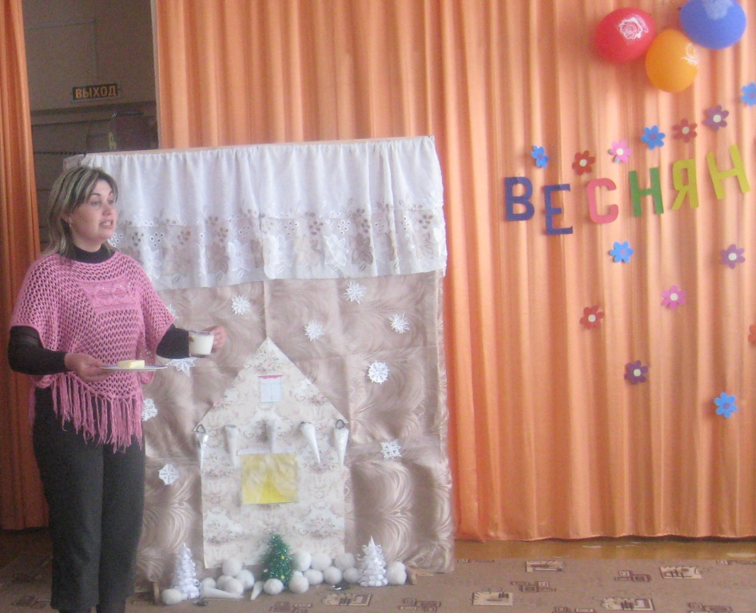
На занятии «Веснянка»

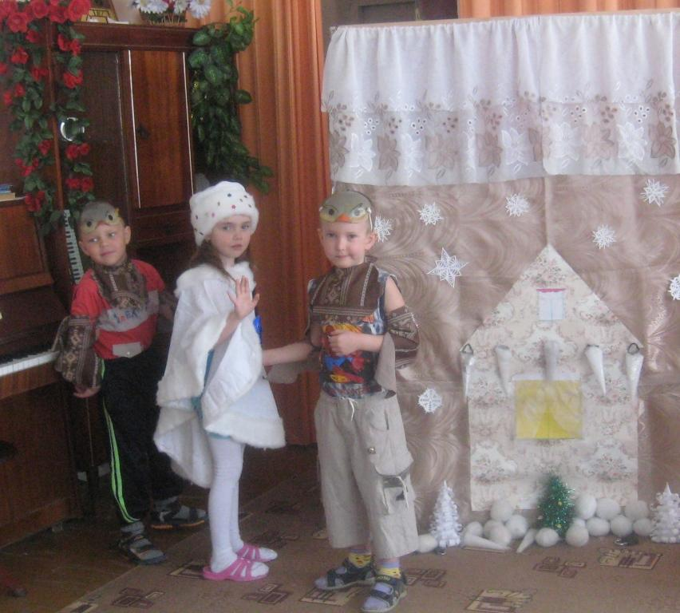

Занятие «Веснянка». Жаворонки провожают Зиму.
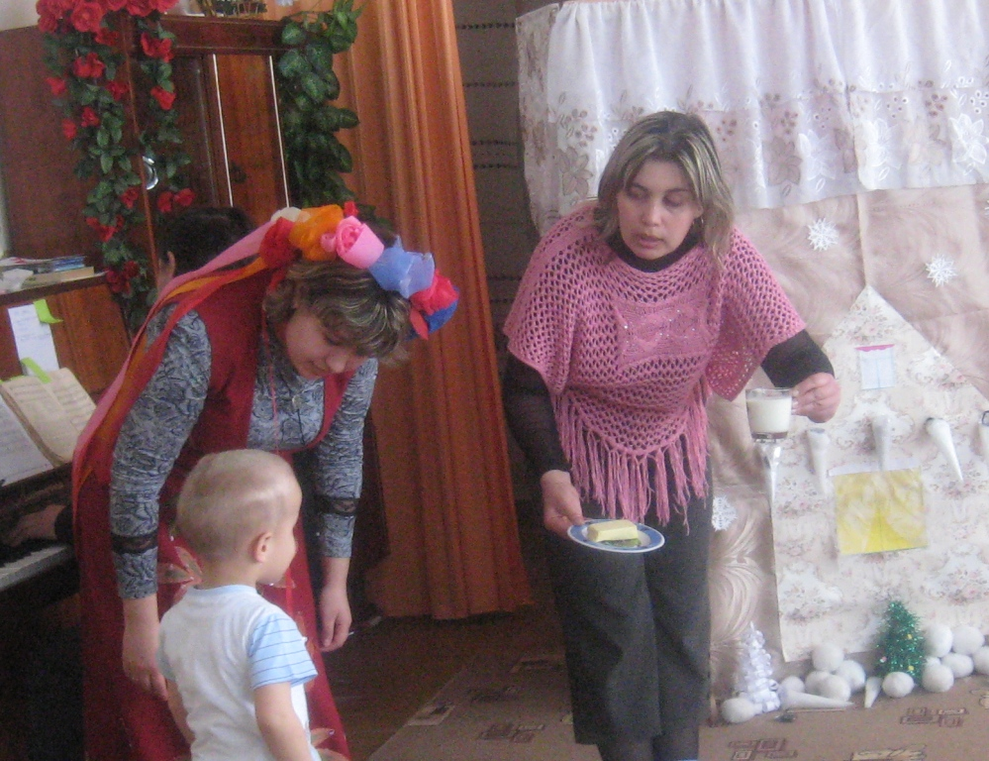
Вместе с хозяйкой праздника-Весной- объясняю детям,
из чего готовят традиционное русское блюдо «жаворонки» в этот день.

Продолжение комплексного занятия «Веснянка» -в группе.

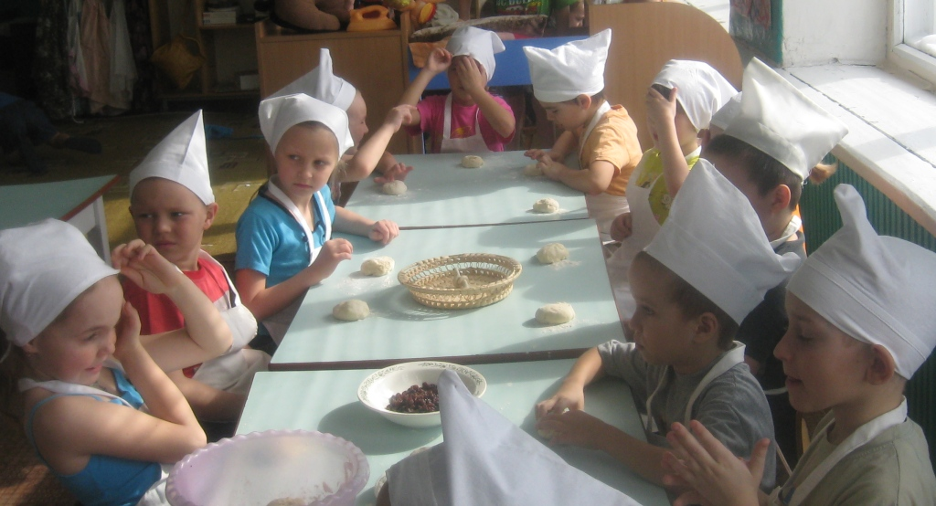

Помогаю детям в приготовлении «жаворонков».

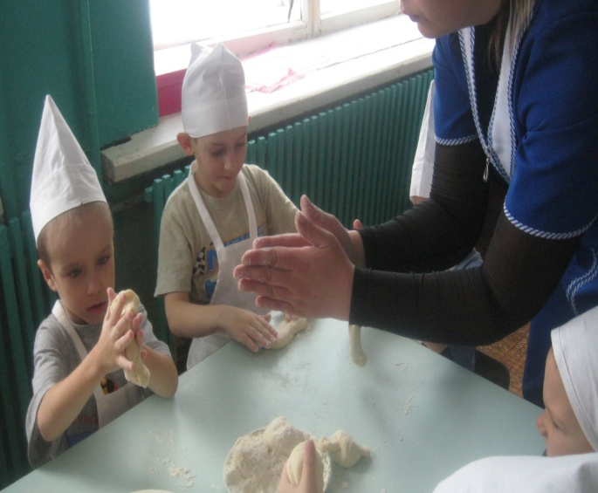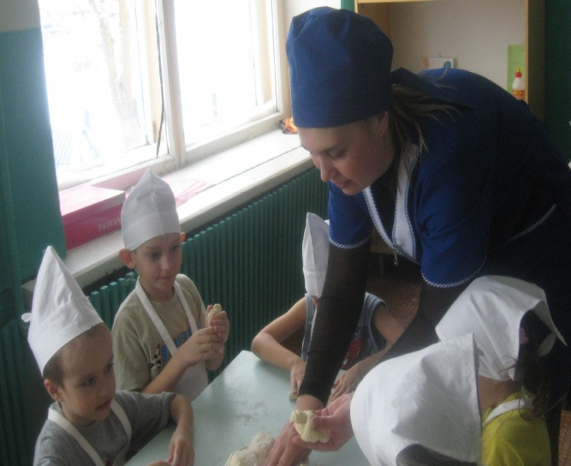
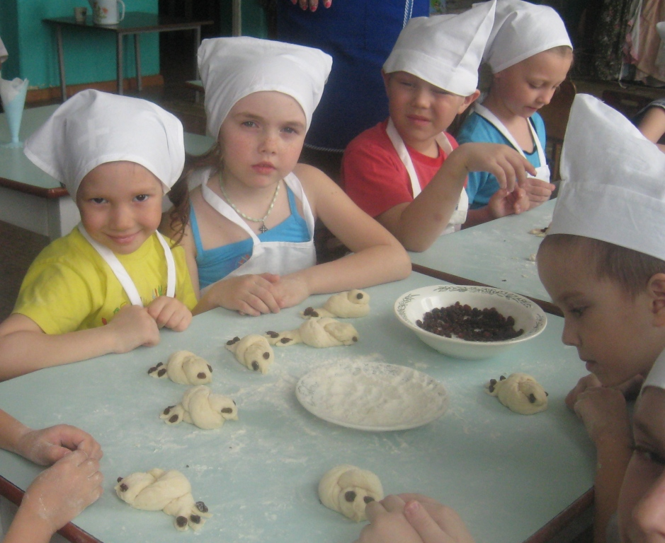

С большим удовольствием дети изготовили «жаворонков»
и с гордостью демонстрируют результаты своей работы.

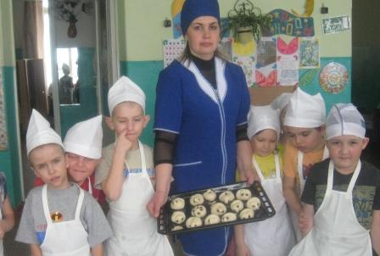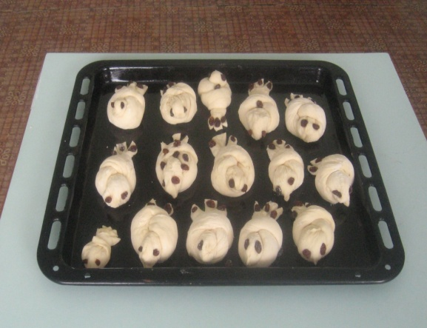

Итог комплексного занятия – праздничная выпечка,
изготовленная детьми собственноручно!

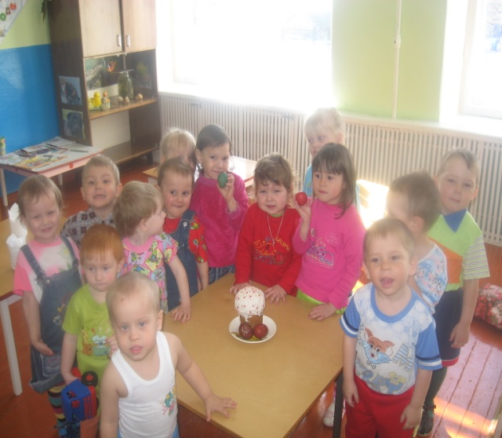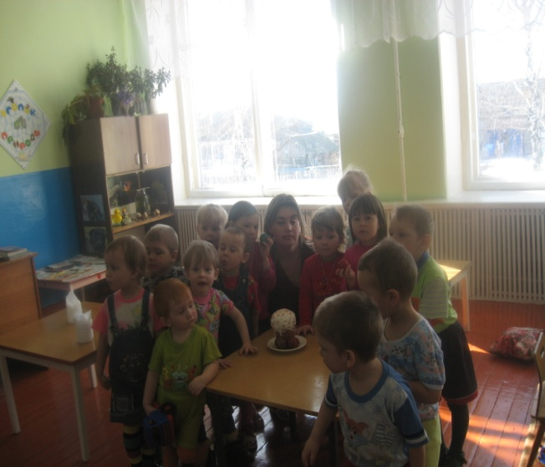
На занятии «Светлая Пасха» в младшей группе.
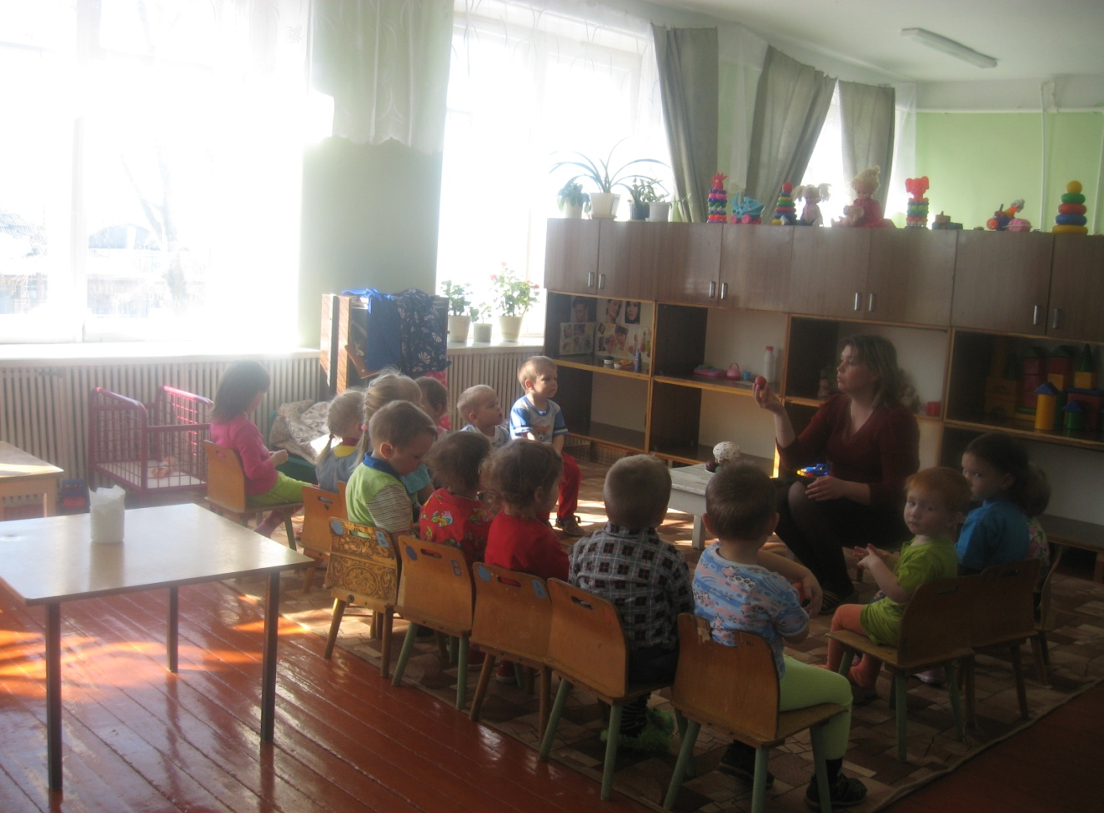
Разучиваем песенку:
«Как люблю я праздник Пасхи!
Приготовлюсь к четвергу.
Бабушка яички красит,
Я ей тоже помогу!

